Documentation Utilisateur : ESN360

Introduction
Bienvenue dans ESN360, votre plateforme de gestion des ESN (Entreprises de Services du Numérique). Cette application est conçue pour simplifier la gestion des entreprises partenaires, des utilisateurs, des feuilles de temps (CRA) et des demandes de congés.

I. Démarrage Rapide et Gestion des Comptes

1. Inscription d'une Nouvelle ESN et de son Responsable

Tâche | Description
Inscription | Rendez-vous sur la page d'inscription et entrez les informations de l'ESN (Nom, Adresse, etc.) et les informations du responsable (Nom, Prénom, Email, Mot de passe, etc.).
Confirmation par Email | Suite à la soumission du formulaire, un email de confirmation est envoyé à l'adresse du responsable.
Activation du Compte | Le responsable doit cliquer sur le lien dans l'email pour valider l'inscription et activer son compte.
Première Connexion | Utilisez l'email et le mot de passe définis lors de l'inscription pour vous connecter.

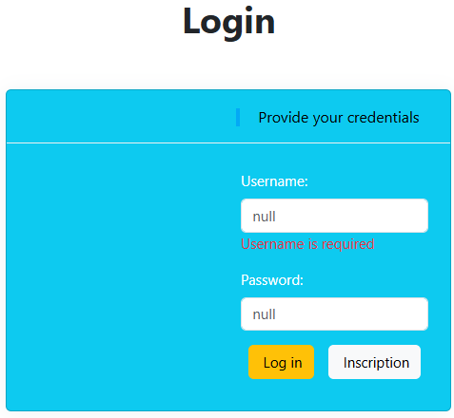
Ce processus permet d'enregistrer une nouvelle ESN dans le système et de créer le compte de son responsable initial.

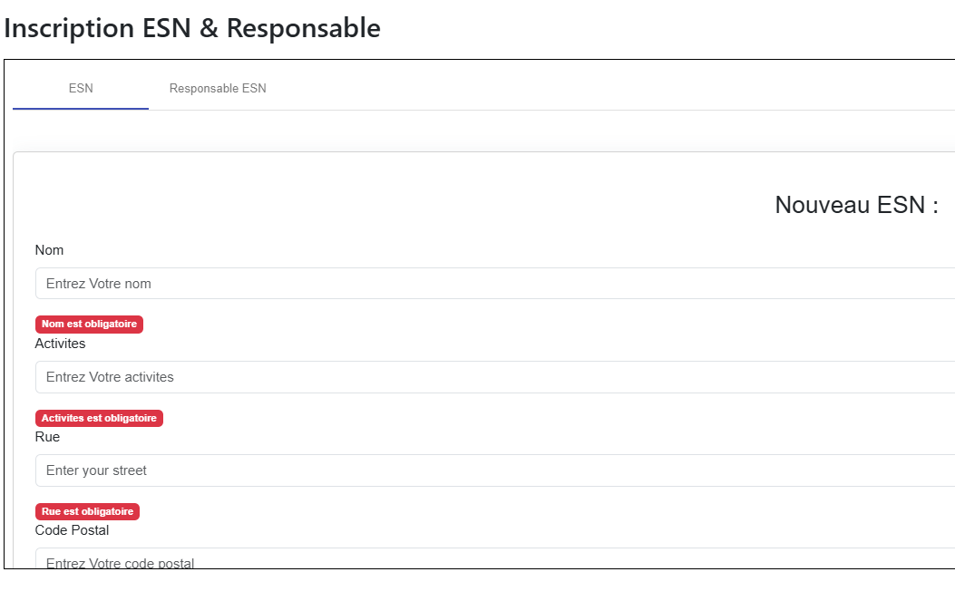
Une fois, tout est remplie (ajout de l’Esn et de son responsable), on a la boite de dialogue pour confirmer cet ajout :
Yes : ça confirme l’ajout en envoyant un mail au responsable de l’Esn avec un lien pour confirmer l’émail du responsable . Puis l’application revient à l’écran de login.
No : Ferme la boite de dialogue et revient à l’écran de l’inscription afin de valider ou annuler :
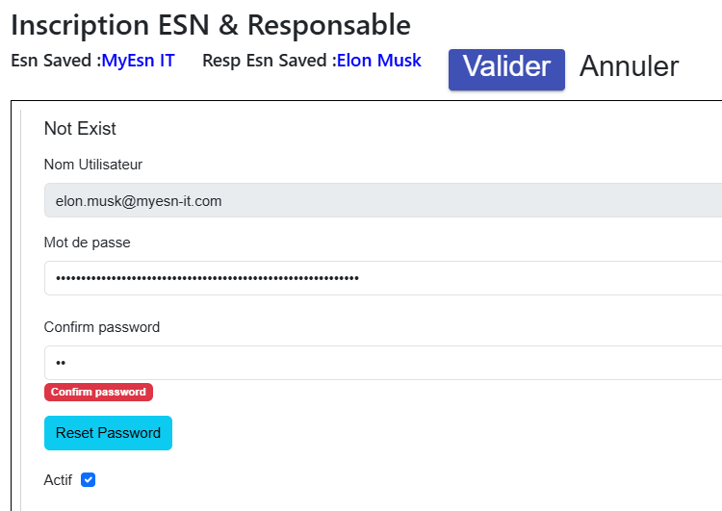
Valider : ca envoie un mail comme vu plus haut. Et ça affiche cette boite d’info :
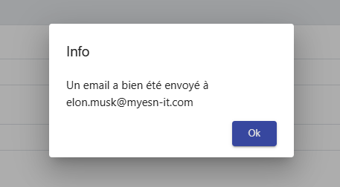

Ok : ça fait revenir à la fenêtre de Login.

II. Hiérarchie des rôles :
Admin, Responsable ESN, Manager, Consultant.

1. Admin : c’est l’administrateur de l’application. Il a tous les droits.
2. Responsable ESN : Il a tous les droits concernant son esn et ses composants. Entre particulier, il doit ajouter au moins un manager.
3 Manager : Il a tous les droits sur ses consultants, clients, projets

II. Gestion des Feuilles de Temps (CRA) et des Congés

1. Création et Soumission d'une Demande de Congés
Tâche | Description
Accès au Formulaire | Dans le menu de navigation, sélectionnez 'Congés' ou 'Demande de Congés'.
Remplissage | Saisissez le type de congé (Payé, RTT, Maladie, etc.), les dates de début et de fin, et le motif.
Soumission | Cliquez sur 'Soumettre la Demande'. Le statut passe à 'En Attente'.

2. Création et Soumission d'un Compte Rendu d'Activité (CRA)
Tâche | Description
Accès au CRA | Dans le menu de navigation, sélectionnez 'CRA' ou 'Saisie des Activités'.
Saisie des Jours | Remplissez les jours du mois, en indiquant le projet ou l'activité pour chaque journée travaillée.
Soumission | Cliquez sur 'Soumettre le CRA'. Le statut passe à 'En Attente'.

3. Validation des CRA / Congés (Rôle Responsable)
Cette fonctionnalité est destinée aux responsables ou managers ayant le droit de valider les demandes de leur équipe.
Tâche | Description
Accès aux Demandes | Allez dans la section 'Validations en Attente' (ou similaire).
Revue des Détails | Cliquez sur une demande (CRA ou Congé) pour consulter tous les détails.
Action de Validation | Cliquez sur 'Approuver' ou 'Refuser'. Si vous refusez, vous devrez généralement fournir un motif.

4. Notifications (Applicatives et par Email)
Le système vous informera automatiquement des événements importants.
- Notifications Applicatives : Une alerte (généralement une petite cloche) dans l'application vous signale l'état de vos demandes (par exemple, "Votre demande de congés du a été approuvée").
- Notifications par Email : Vous recevrez également un email pour les validations et rejets.

III. Outils Avancés (Administration)

1. Import/Export de la Base de Données (au format JSON)
Cette fonctionnalité est un outil d'administration critique pour la sauvegarde et la migration des données.
Tâche | Description
Accès à l'Outil | Rendez-vous dans la section 'Administration' 'Outils BDD'.
Exportation | Cliquez sur 'Exporter les données'. Le système génère un fichier JSON contenant l'intégralité (ou une partie) de la base de données, et le téléchargement commence.
Importation | Cliquez sur 'Importer les données'. Sélectionnez le fichier JSON contenant les données à restaurer ou importer. Attention : Cette action peut écraser les données existantes.

Documentation d'Installation (Pour Administrateurs)
Cette section est fournie à titre indicatif, basée sur les technologies utilisées.
Composant | Technologie | Note
Backend | Java 17, Spring-Boot 2 | Déploiement via Docker sur Azure Cloud. Utiliser Azure CLI pour la gestion du déploiement.
Base de Données | PostgreSQL | Hébergée sur Azure. Nécessite la configuration des chaînes de connexion appropriées dans l'application Spring-Boot.
Frontend | Angular 12, Node 16 | Déploiement statique vers GitHub-Pages.
Provisionnement | Ansible | Outil d'automatisation des configurations (pour les environnements de test/staging, machines virtuelles avec VirtualBox, etc.).
Tests | Selenium | Exécuter les scripts de tests d'intégration.
Note : Les étapes exactes de configuration Docker, Azure CLI, et des scripts Ansible doivent être fournies séparément dans une Documentation Technique ou DevOps.

